|  |  |
| --- | --- |
| **7. Polska i Polacy pod okupacją niemiecką** | **ZAKRES ROZSZERZONY** |

Imię i nazwisko ………………………………………….. Klasa ………… Grupa A

**1. Podaj daty roczne poniższych wydarzeń.**

a) Rozpoczęcie akcji AB – ............

b) Powstanie obozu zagłady Auschwitz-Birkenau – ............

c) Rozpoczęcie ludobójstwa Polaków na Wołyniu – ............

d) Aresztowanie polskich profesorów uczelni krakowskich – ............

**2. Napisz krótką charakterystykę postaci, podając informacje związane z jej działalnością w okresie II wojny światowej.**

rotmistrz Witold Pilecki – ………………………………………………………………………….…

……………………………………………………………..…………………………………………..

……………………………………………………………..…………………………………………..

**3. Wyjaśnij pojęcia.**

a) prasa gadzinowa – ………………………………………………………………………………….

……………………………………………………………..…………………………………………..

b) szmugiel – ………………………………………………………………………………………….

……………………………………………………………..…………………………………………..

**4. Zaznacz na mapie miejsca: a) związane z *Goralenvolk*, b) nazwane przez Niemców *Litzmannstadt*.**

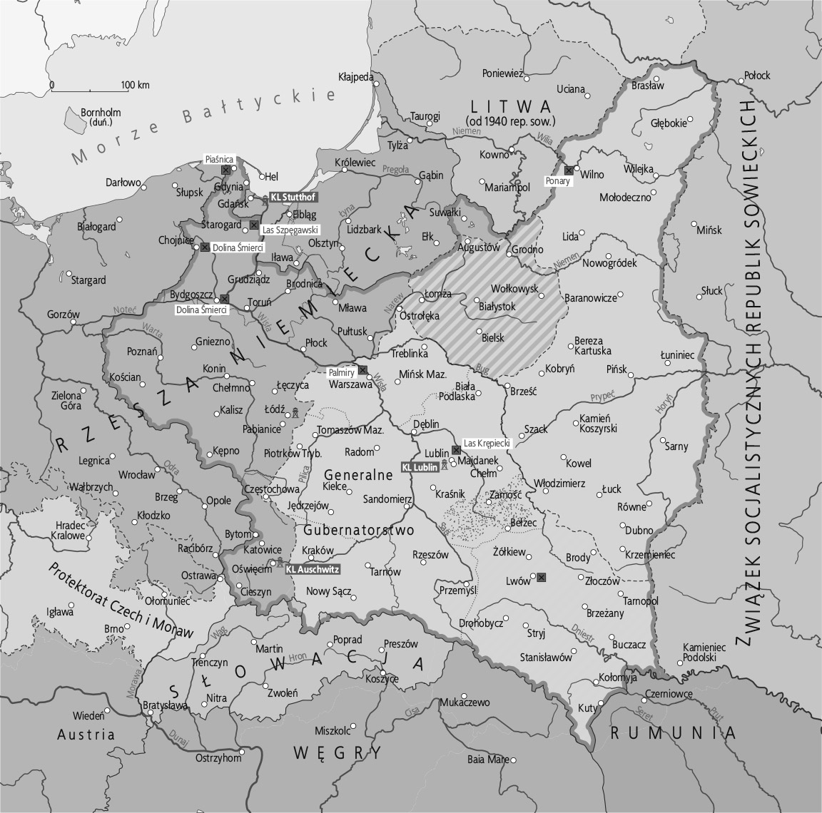

|  |  |
| --- | --- |
| **7. Polska i Polacy pod okupacją niemiecką** | **ZAKRES ROZSZERZONY** |

Imię i nazwisko ………………………………………….. Klasa ………… Grupa B

**1. Podaj daty roczne poniższych wydarzeń.**

a) Utworzenie obozu koncentracyjnego w Auschwitz – ............

b) Mord polskich profesorów z uczelni lwowskich – ............

c) Początek egzekucji polskich elit w Piaśnicy – ............

d) Rozpoczęcie wysiedleń Polaków z Zamojszczyzny – ............

**2. Napisz krótką charakterystykę postaci, podając informacje związane z jej działalnością w okresie II wojny światowej.**

a) Hans Frank – ………………………………………………………………………………………....

……………………………………………………………..………………………………………….....

……………………………………………………………..………………………………………….....

**3. Wyjaśnij pojęcia.**

a) Generalny Plan Wschodni – …………………………………………………………………………..

……………………………………………………………..…………………………………………..…

b) folkslista – ………………………………………………………………………………………….....

……………………………………………………………..…………………………………………..…

**4. Zaznacz na mapie miejsca: a) Prewencyjnego Obozu Policji Bezpieczeństwa dla Młodzieży Polskiej, b) związanego z działalnością arcybiskupa Adama Sapiehy.**

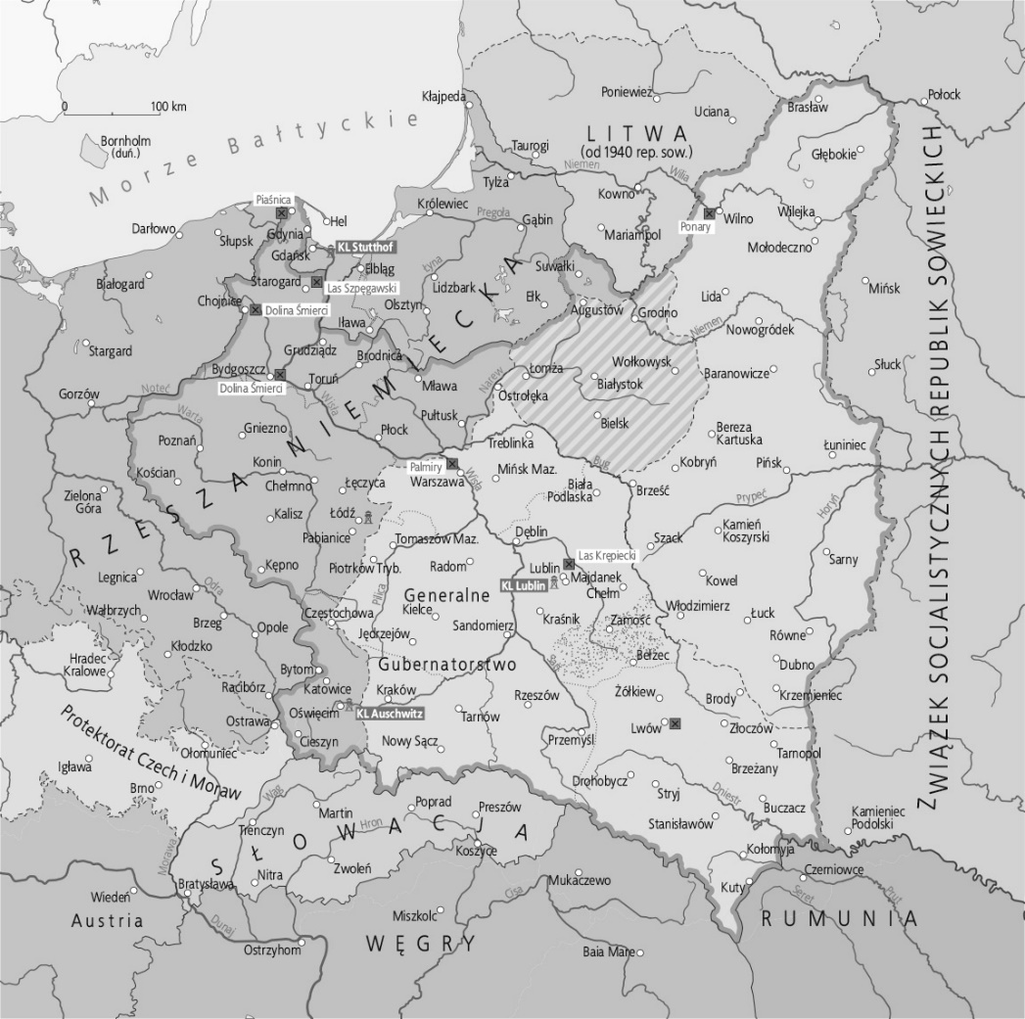

**7. Polska i Polacy pod okupacją niemiecką**

**Zakres rozszerzony. Model odpowiedzi\***

|  |  |  |  |
| --- | --- | --- | --- |
| **Nr zadania** | **Grupa A** | **Grupa B** | **Punktacja** |
| **1.** | a) 2, b) 3, c) 4, d) 1 | a) 2, b) 3, c) 1, d) 4 | 2 pkt |
| **2.** | Witold Pilecki – uczestnik kampanii polskiej w 1939 r.; pozwolił się aresztować, by zbadać sytuację w obozie Auschwitz; uciekł stamtąd w 1943 r., a następnie przedstawił Polskiemu Państwu Podziemnemu swój raport; uczestniczył w powstaniu warszawskim, po zakończeniu którego trafił do niemieckiej niewoli; [po wojnie wrócił do Polski opanowanej przez komunistów, aby kontynuować działalność wywiadowczą; aresztowany i skazany na śmierć.] | Hans Frank – niemiecki prawnik, członek partii narodowosocjalistycznej; Generalny Gubernator obszaru Polski okupowanego przez Niemcy; odpowiedzialny za ludobójstwo Żydów, eksterminację Polaków, grabież dorobku kultury polskiej; [po wojnie osądzony przez Międzynarodowy Trybunał Wojskowy w Norymberdze i skazany na śmierć.] | 3 pkt za pełną poprawną odpowiedź  2–1 pkt za niepełną poprawną odpowiedź |
| **3.** | a) prasa gadzinowa – pogardliwa nazwa prasy wydawanej w języku polskim przez okupanta niemieckiego na terenie Generalnego Gubernatorstwa, pełniącej funkcje rozrywkowe i propagandowe  b) szmugiel – potoczna nazwa przemytu towarów, np. żywności ze wsi do miast, będącego sposobem omijania zakazów i ograniczeń nałożonych na Polaków przez okupanta za pomocą systemu kartkowego | a) Generalny Plan Wschodni – niemiecki plan osadniczy zakładający germanizację obszarów Polski oraz Europy Środkowo-Wschodniej poprzez eksterminację i wywózkę ludności nieniemieckiej, a następnie zasiedlenie ich przez niemieckich kolonistów  b) folkslista – niemiecka lista narodowościowa, przeznaczona dla obywateli państwa polskiego, których niemiecki okupant uznał za Niemców lub nadających się do germanizacji | 2 pkt |
| **4.** | a) *Goralenvolk* – Podhale  b) *Litzmannstadt* – Łódź | a) Prewencyjny Obóz Policji Bezpieczeństwa dla Młodzieży Polskiej – Łódź  b) arcybiskup Adam Sapieha – Kraków | 2 pkt |
| **RAZEM** | | | **9 punktów** |

* Akceptowane są wszystkie odpowiedzi merytorycznie poprawne i spełniające warunki zadania.